Documentación 1

Índice
Información general 3
Instalación 4
Requisitos generales 4
Configuración Windows para la versión 8.0.25 5
Opciones de accesibilidad del usuario 6
Control de fuentes 7
Ficha de pantalla de inicio 8
Conexiones MySQL 9
Modelos 10
Conexiones en MySQL Workbench 10
Creación de una nueva conexión MySQL(simple) 10
Administrar conexiones del servidor 21
Método de conexión estándar TCP/IP 23
Método de conexión de tubo/enchufe local 25
Método de conexión estándar TCP/IP sobre SSH 26
Asistente SSL (certificados) 28
Gestión remota 32
Perfil del sistema 33
Asistente para configurar la administración del servidor 34
La bodega de almacenamiento de contraseñas 37
Actualización de contraseñas de protocolos de autenticación antiguos 38
Las opciones dependen de su opción secure_auth 38
Uso de MySQL Workbench para actualizar su contraseña 39
Conexiones del cliente 42
Conexiones del cliente y bloqueos de metadatos 43

Información general

MySQL Workbench es una herramienta gráfica para trabajar con servidores y bases de datos MySQL. MySQL Workbench es totalmente compatible con las versiones 5.6 y superiores del servidor MySQL. También es compatible con versiones anteriores del servidor MySQL 5.x, excepto en determinadas situaciones (como mostrar la lista de procesos) debido a cambios en las tablas del sistema. No es compatible con las versiones 4.x del servidor MySQL.
La funcionalidad de MySQL Workbench cubre cinco temas principales:
- Desarrollo de SQL: le permite crear y administrar conexiones a servidores de bases de datos. Además de permitirle configurar los parámetros de conexión, MySQL Workbench proporciona la capacidad de ejecutar consultas SQL en las conexiones de la base de datos utilizando el Editor SQL incorporado.
- Modelado de datos (diseño): le permite crear modelos de su esquema de base de datos gráficamente, realizar ingeniería inversa y directa entre un esquema y una base de datos en vivo, y editar todos los aspectos de su base de datos utilizando el completo Editor de tablas. El editor de tablas proporciona funciones fáciles de usar para editar tablas, columnas, índices, activadores, particiones, opciones, inserciones y privilegios, rutinas y vistas.
- Administración del servidor: le permite administrar las instancias del servidor MySQL mediante la administración de usuarios, la realización de copias de seguridad y la recuperación, la inspección de datos de auditoría, la visualización del estado de la base de datos y el seguimiento del rendimiento del servidor MySQL.
- Migración de datos: le permite migrar desde Microsoft SQL Server, Microsoft Access, Sybase ASE, SQLite, SQL Anywhere, PostreSQL y otras tablas, objetos y datos RDBMS a MySQL. La migración también admite la migración de versiones anteriores de MySQL a las últimas versiones.
- Compatibilidad con MySQL Enterprise: compatibilidad con productos empresariales como MySQL Enterprise Backup, MySQL Firewall y MySQL Audit.

Instalación

Requisitos generales

Requisitos y consideraciones generales que se aplican a todos los sistemas operativos.
- Servidor MySQL: aunque no es necesario, MySQL Workbench está diseñado para tener una conexión de servidor MySQL local o remota. Para obtener información adicional sobre cómo conectarse a un servidor MySQL, consulte el Capítulo 5, Conexiones en MySQL Workbench . Para obtener información adicional sobre la instalación de un servidor MySQL, consulte Instalación y actualización de MySQL .
El modelado de datos no requiere una conexión a un servidor MySQL.
Algunas funciones aprovechan las funciones del servidor MySQL y, como tales, requieren versiones más recientes de MySQL Server. Por ejemplo, Performance Dashboard requiere MySQL Server 5.6 o superior.
- Conexiones de cliente simultáneas: al abrir una conexión MySQL desde la página de inicio de MySQL Workbench, se abre una nueva pestaña de conexión en MySQL Workbench para esa conexión. Cada una de estas pestañas requiere dos conexiones MySQL para realizar tareas básicas, como el descubrimiento de esquemas y la ejecución de SQL. Además, la realización de tareas relacionadas con la administración, como el estado del servidor, requiere dos conexiones MySQL adicionales. Básicamente, esto significa que cada pestaña de conexión MySQL en MySQL Workbench requiere cuatro conexiones disponibles a MySQL. Para obtener información adicional sobre los errores relacionados con "Demasiadas conexiones", consulte Demasiadas conexiones .
Este requisito de conexión se duplica con cada pestaña de conexión abierta en MySQL Workbench, incluso si las dos pestañas de conexión apuntan al mismo servidor MySQL. Las pestañas del editor de SQL comparten sus conexiones, por lo que tener varias pestañas de resultados de SQL y el editor de SQL no afecta la cantidad de conexiones necesarias.

Configuración Windows para la versión 8.0.25

Requisitos mínimos para Windows
Los siguientes requisitos previos están disponibles en el Centro de descarga de Microsoft :
- Microsoft .NET Framework 4.5.2
- Microsoft Visual C ++ redistribuible para Visual Studio 2019
- Microsoft Windows 10 o Windows Server 2019
Instalación mediante el instalador de MySQL
La descarga general del instalador de MySQL está disponible en https://dev.mysql.com/downloads/windows/installer/ . La aplicación MySQL Installer puede instalar, actualizar y administrar la mayoría de los productos MySQL, incluido MySQL Workbench. Administrar todos sus productos MySQL, incluido Workbench, con MySQL Installer es el enfoque recomendado. Maneja todos los requisitos y prerrequisitos, configuraciones y actualizaciones.
Al ejecutar MySQL Installer , puede elegir MySQL Workbench como uno de los productos para instalar. Está seleccionado de forma predeterminada y básicamente ejecuta el paquete de instalador MSI independiente que se describe en la siguiente sección.

Instalación mediante el paquete de instalación MSI de Windows
La descarga independiente está disponible en https://dev.mysql.com/downloads/workbench/ .
MySQL Workbench se puede instalar mediante el paquete de instalación de Windows MSI. El paquete MSI lleva el nombre, donde indica el número de versión de MySQL Workbench y la arquitectura de compilación (winx64). mysql-workbench-community-version-winarch. msiversionarch
Para instalar MySQL Workbench:
Desde una cuenta con privilegios de administrador o usuario avanzado, haga clic con el botón derecho en el archivo MSI y seleccione el elemento Instalar en el menú emergente, o haga doble clic en el archivo.
En la página Tipo de instalación, seleccione una Completo una Custom instalación. Para utilizar todas las funciones de MySQL Workbench, elija el Complete tipo de configuración.
A menos que elija lo contrario, MySQL Workbench se instala en, donde está el directorio predeterminado para los programas para su configuración regional. El directorio se define como en la mayoría de los sistemas. C:\%PROGRAMFILES%\MySQL\MySQL Workbench 8.0 edition_type\%PROGRAMFILES%%PROGRAMFILES%C:\Program Files\

Opciones de accesibilidad del usuario

Seleccione Preferencias en el menú Editar para configurar MySQL Workbench según sus necesidades específicas. El menú de la barra lateral de Preferencias de Workbench se divide en las siguientes secciones:
- Editores generales: opciones de editor de propósito general, como opciones de análisis de SQL.
- Editor de SQL : preferencias relacionadas con el editor de SQL que también incluye subsecciones para el editor de consultas , el editor de objetos y la ejecución de SQL .
- Administración: herramientas utilizadas por la funcionalidad de administrador.
- Modelado : preferencias relacionadas con el modelo que también incluyen subsecciones para valores predeterminados , MySQL (configuración específica de MySQL), diagrama (EER) y apariencia (colores y fuentes del modelo).
- Fuentes y colores: cambie las fuentes para herramientas como el editor SQL y la cuadrícula de resultados.
- SSH: establezca tiempos de espera de conexión seguros y ubicaciones de archivos.
- Otros: Opciones varias.

Control de fuentes

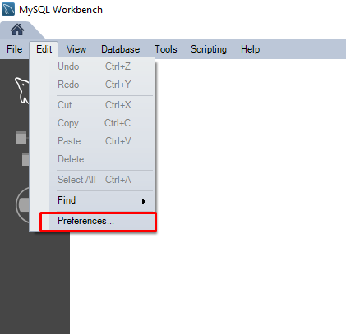
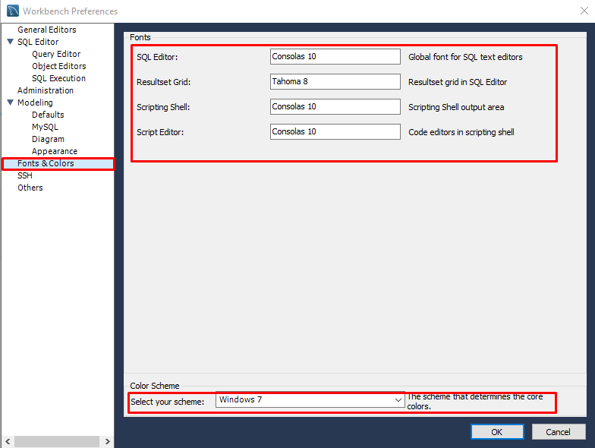

Ficha de pantalla de inicio

Cuando se inicia, MySQL Workbench se abre en la pestaña de la pantalla de inicio. Inicialmente, la pantalla muestra un mensaje de bienvenida y enlaces a Examinar documentación> , Leer el blog> y Debatir en los foros> . Además, la pantalla de inicio proporciona acceso rápido a las conexiones y modelos de MySQL y al asistente de migración de MySQL Workbench.
Como se muestra en la siguiente figura, un panel lateral de la pantalla de inicio le permite alternar entre Conexiones MySQL (seleccionadas en la figura) y Modelos dentro de la pestaña de inicio. La última opción en el panel lateral abre el Asistente de migración de MySQL Workbench en una nueva pestaña.
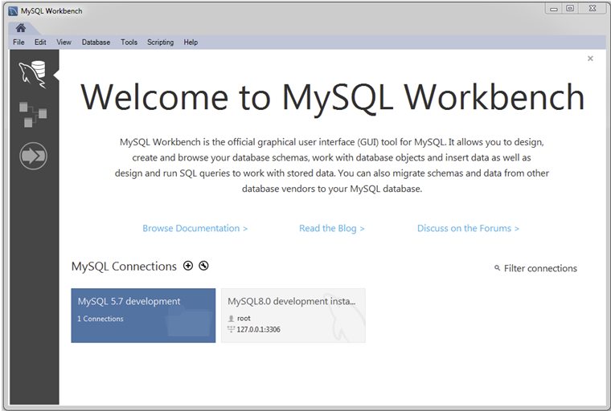

Conexiones MySQL

La vista de conexiones ( ) en el panel lateral, cuando se selecciona, muestra una lista de conexiones establecidas a instancias locales y remotas de MySQL. Le permite cargar, configurar, agrupar y ver información sobre cada conexión MySQL. Para obtener más información, consulte el Capítulo 5, Conexiones en MySQL Workbench y la Sección 5.2, “Creación de una nueva conexión MySQL (Tutorial)” .
Grupos de conexión. También puede crear grupos de conexiones. Cree un grupo haciendo clic con el botón derecho en una conexión y eligiendo la opción Mover al menú contextual del grupo, o puede anteponer el nombre de su conexión con el nombre del grupo separado por una barra inclinada (por ejemplo, "QA / TestBox") cuando cree o configurar la conexión.

Modelos

La vista de modelos ( ) en el panel lateral, cuando se selecciona, muestra los modelos usados ​​más recientemente. Como muestra la siguiente figura, cada entrada enumera la fecha y hora en que el modelo se abrió por última vez y muestra su base de datos asociada. A la derecha del título Modelos se encuentran las siguientes opciones:
- El botón de signo más (+) agrega un nuevo modelo.
- El botón Carpeta (consulte la figura siguiente) le permite buscar y abrir modelos guardados.
- El botón Más (>) abre un menú contextual con comandos adicionales, como Crear modelo EER desde la base de datos.
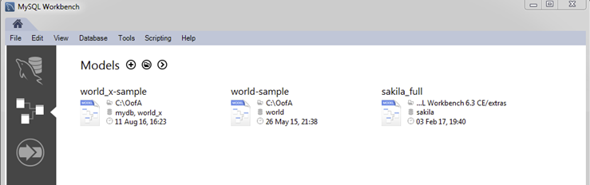

Conexiones en MySQL Workbench

Creación de una nueva conexión MySQL(simple)

Para agregar una conexión, haga clic en el [+]icono a la derecha del título Conexiones MySQL en la pantalla de inicio . Esto abre el formulario Configurar nueva conexión, como se muestra en la siguiente figura.

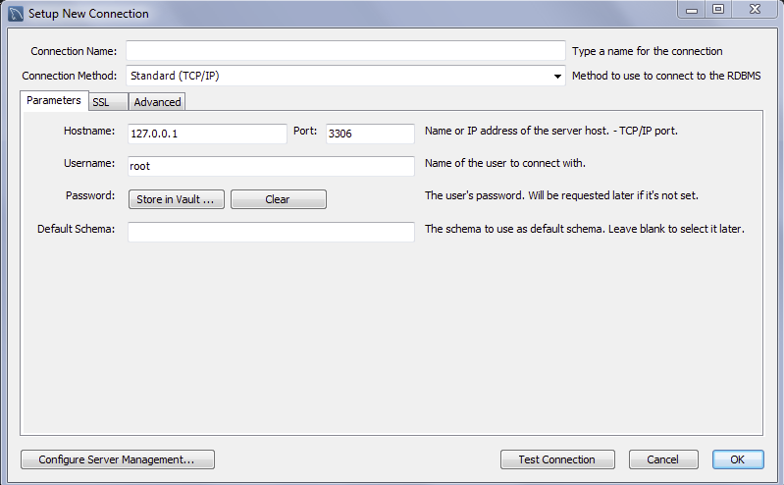

Para crear una nueva conexión, siga estos pasos:
- Inicie MySQL Workbench para abrir la pantalla de inicio. Las conexiones existentes se muestran cuando hace clic en la vista Conexiones MySQL de la barra lateral. No existen conexiones para usuarios nuevos. 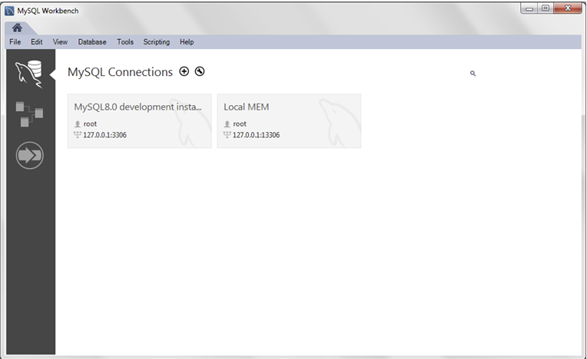
- Desde la pantalla de inicio de MySQL Workbench que se muestra en la figura anterior, haga clic en el icono [+] cerca de la etiqueta Conexiones de MySQL para abrir el asistente de configuración de nueva conexión.
Defina el valor de Nombre de conexión, como se MyFirstConnectionmuestra en la siguiente figura.
- Los valores de conexión predeterminados son para una configuración local típica, así que verifíquelos e ingrese los valores apropiados. Si no está seguro, haga clic en el botón Probar conexión para verificar los parámetros de conexión. No presione OK.
A continuación, opcionalmente, haga clic en Configurar administración del servidor ..., que abre el asistente Configurar administración local: 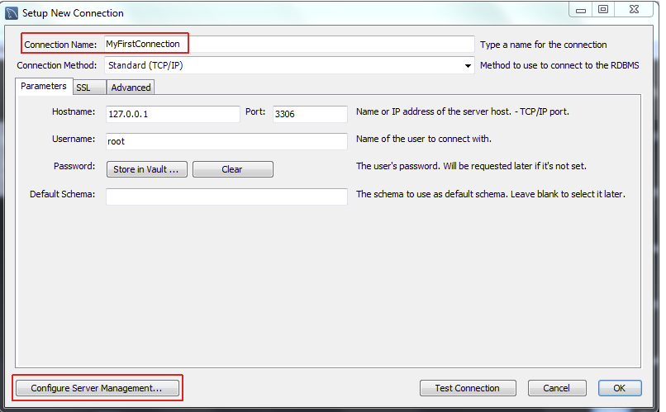
- Lea la introducción de Configurar administración local (que se muestra en la siguiente figura) y presione Siguiente para comenzar a definir los nuevos parámetros de conexión. 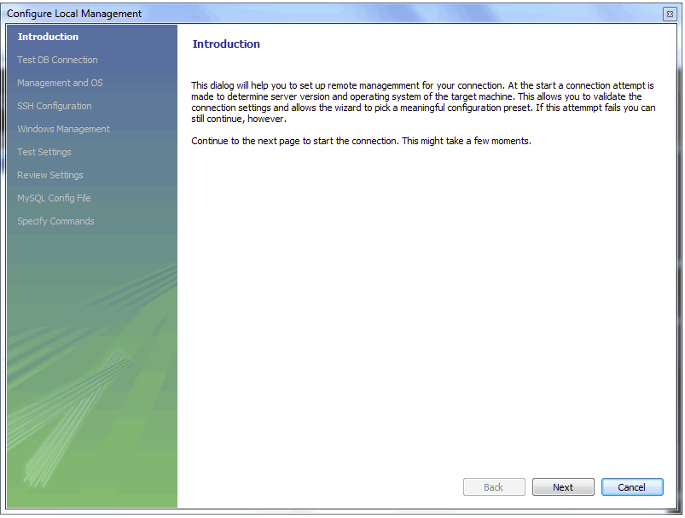
- Ahora se probará la conexión. Debería ver que la conexión fue exitosa. De lo contrario, haga clic en Atrás y verifique que haya ingresado la información correctamente. La siguiente figura muestra una conexión de base de datos que se probó con éxito. Cambie Mostrar registros para ver detalles adicionales sobre la conexión probada, luego haga clic en Siguiente. 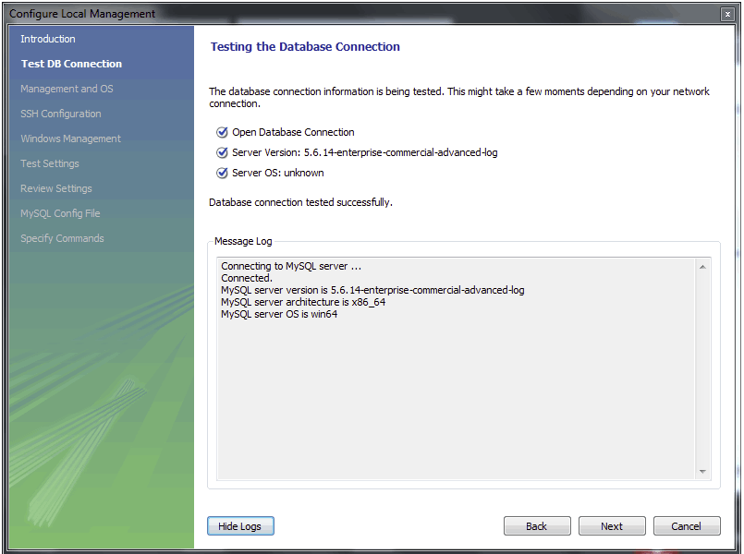
- Opcionalmente, puede configurar un método para la administración remota si se especificó un host remoto. La configuración de estas opciones permite que MySQL Workbench determine la ubicación de los archivos de configuración y los comandos de inicio y detención correctos que se utilizarán para la conexión.
- Se encuentran disponibles los tipos de administración basada en inicio de sesión SSH y administración remota nativa de Windows. El sistema operativo y el tipo de instalación de MySQL están configurados para la variante de inicio de sesión SSH. 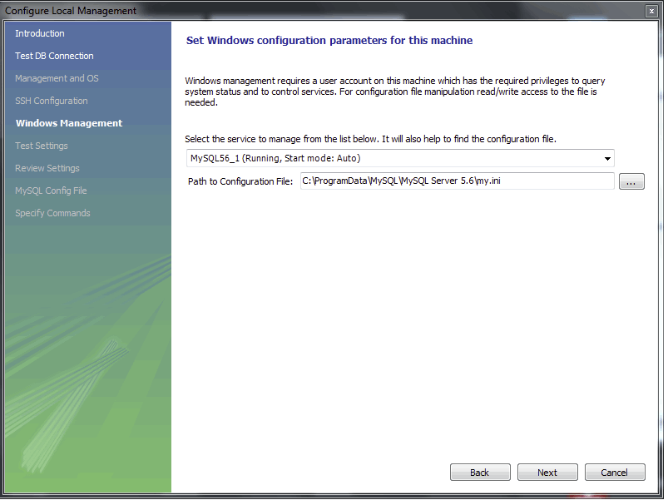
- Este paso crea una conexión MySQL local, por lo que puede omitir las opciones Administración y Configuración del SO y SSH, que se utilizan para configurar una conexión MySQL remota.
En Microsoft Windows, seleccione el servicio MySQL apropiado para la conexión MySQL, como se muestra en la siguiente figura. 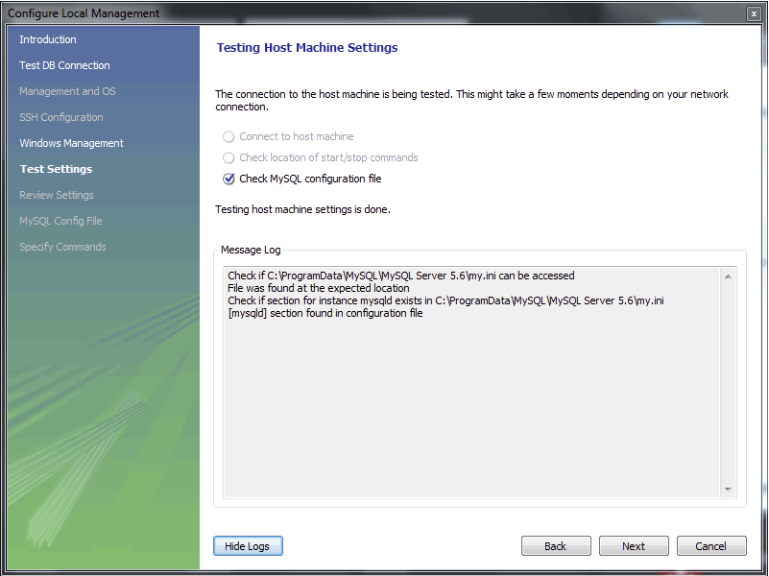
- El asistente ahora verificará su capacidad para acceder a los comandos de inicio y parada y luego verificará el acceso al archivo de configuración del servidor MySQL como se muestra en la siguiente figura. 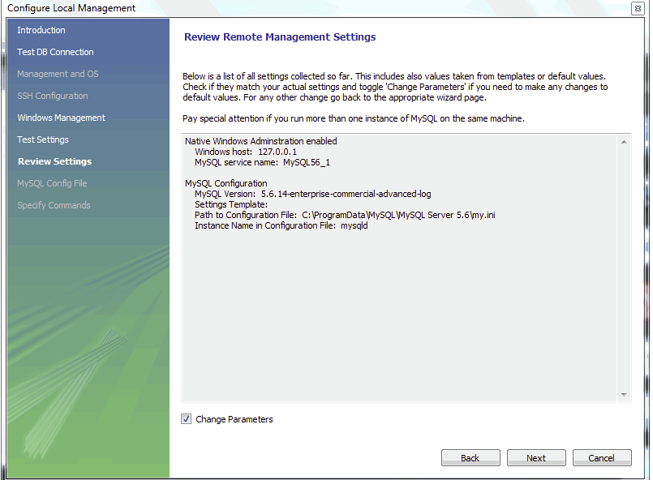
- Ahora tiene la oportunidad de revisar los ajustes de configuración. La información que se muestra varía ligeramente según la plataforma, el método de conexión y el tipo de instalación. En el mensaje Revisar configuración, elija I'd like to review the settings again revisar la configuración como se muestra en la siguiente figura. Al elegir Continuar, se cierra el cuadro de diálogo Configurar administración del servidor. 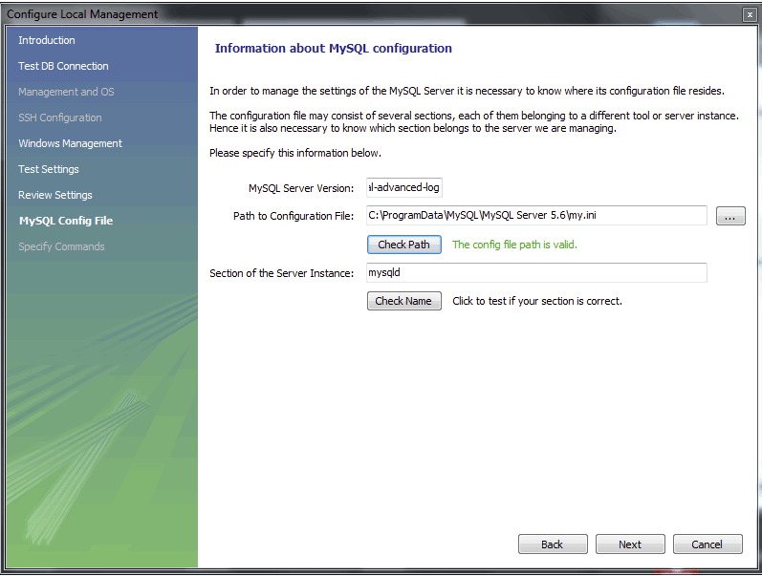
- Verifique los parámetros de cambio si desea verificar o editar información sobre el archivo de configuración de MySQL. Para este ejemplo, seleccione la casilla de verificación y haga clic en Siguiente para continuar. 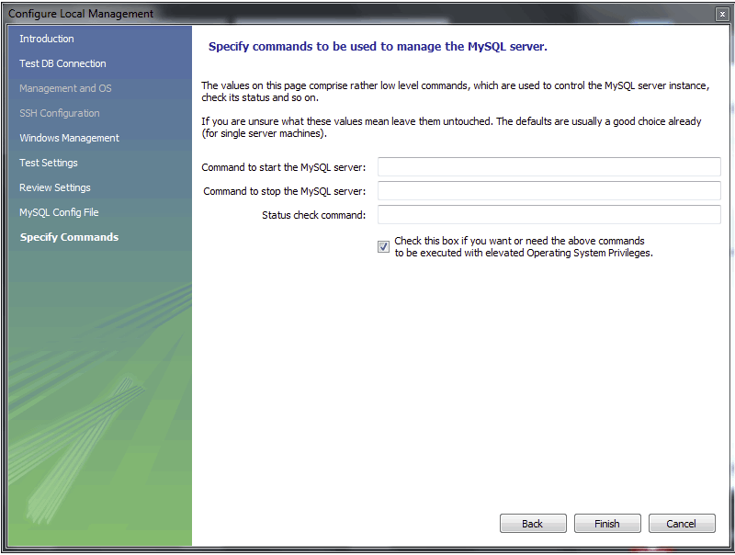
- Revise la información del archivo de configuración de MySQL que se muestra en la siguiente figura. Haga clic en Verificar ruta y Verificar nombre para realizar las verificaciones descritas u, opcionalmente, cambiar la ruta del archivo de configuración. 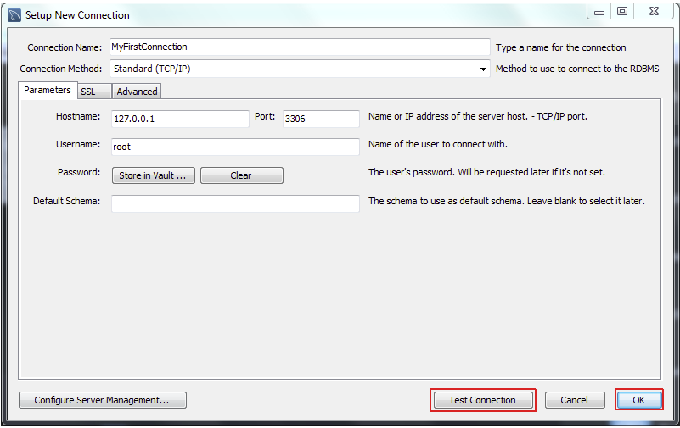
- Opcionalmente, ingrese sus propios comandos para iniciar, detener y verificar la conexión MySQL. Para aplicar los valores predeterminados, deje estos valores opcionales en blanco como muestra la siguiente figura.
- Haga clic en Finalizar para cerrar el cuadro de diálogo Configurar administración del servidor, que vuelve al paso original Configurar nueva conexión.
Después de revisar la información de Configurar nueva conexión, haga clic en Probar conexión nuevamente para asegurarse de que aún funciona y luego haga clic en Aceptar para crear la nueva conexión MySQL.
Su nueva conexión MyFirstConnection MySQL ahora aparece en la pantalla de inicio. 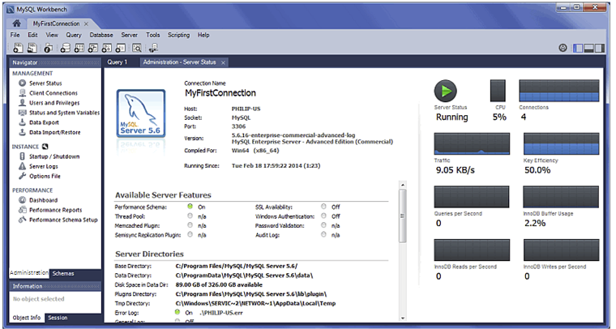
- Desde la pantalla de inicio, haga clic en la nueva conexión MySQL para abrir el editor SQL para esta conexión. El editor de SQL es la página predeterminada. Haga clic en Estado del servidor en el área del navegador de la barra lateral para mostrar el estado actual de la instancia del servidor MySQL conectada.
- Pruebe las otras opciones del área del navegador que se relacionen con su nueva conexión MySQL. Verifique su estado, registros de MySQL y mida sus estadísticas de rendimiento desde el Tablero. Observe las pestañas Administración y Esquemas en el área del Navegador. La vista Esquemas muestra los esquemas asociados con su nueva conexión MySQL. Alternativamente, puede fusionar el contenido de las pestañas haciendo clic en fusionar ( ) o habilitando Mostrar herramientas de administración y árbol de esquemas en la preferencia del editor SQL de una sola pestaña.

Administrar conexiones del servidor

El cuadro de diálogo Administrar conexiones de servidor es otra forma de administrar conexiones MySQL. Este cuadro de diálogo se invoca al hacer clic en el icono de administración de conexiones ( ) en la pantalla de inicio o al seleccionar Base de datos y luego Administrar conexiones en el menú principal. También se puede invocar desde cualquiera de los asistentes que requieran acceso a una base de datos en vivo.
Después se puso en marcha el administrador de conexión de MySQL, que se presentan con la conexión de pestaña del cuadro de diálogo Administrar conexiones de servidor. La siguiente figura muestra las opciones de conexión inicial para una conexión TCP / IP estándar.

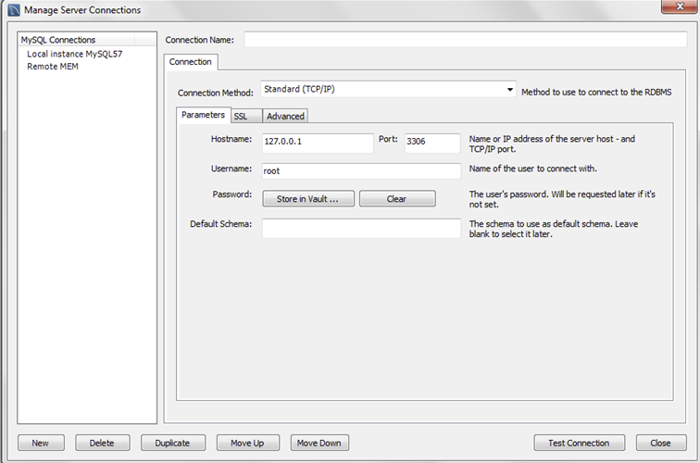

Elementos:
- Nombre de la conexión: el nombre que se utiliza para hacer referencia a esta conexión. Esta conexión se puede seleccionar de una lista en otros asistentes que requieran una conexión.
- Método de conexión: método utilizado para conectarse al RDBMS.
Después de seleccionar un método de conexión, los campos disponibles en las pestañas Parámetros, SSL y Avanzado cambian en consecuencia. Para obtener más información sobre estas opciones y parámetros, consulte la sección específica de cada elemento.
- Botón Nuevo: abre un cuadro de diálogo Administrar conexiones de servidor independiente para crear una nueva conexión. Este cuadro de diálogo proporciona dos pestañas además de la pestaña Conexión : Gestión remota y Perfil del sistema.
- Botones Eliminar, Duplicar, Subir y Bajar: operaciones que se utilizan para administrar las conexiones existentes.
- Botón Probar conexión: prueba la conexión MySQL seleccionada e informa el estado de la conexión. También informa si SSL está habilitado o no.
Para probar conexiones remotas, también puede usar ping para verificar el nombre de host o telnet para verificar también el puerto. Si fallan, compruebe también la configuración del cortafuegos en cada host y también que el servidor MySQL se esté ejecutando en el host remoto.

Método de conexión estándar TCP/IP

Este método de conexión permite que MySQL Workbench se conecte a MySQL Server mediante TCP / IP.
Pestaña de parámetros
Los parámetros para las conexiones TCP / IP estándar son:
- Nombre de host: el nombre de host o la dirección IP del servidor MySQL.
- Puerto: el puerto TCP / IP en el que escucha el servidor MySQL (el valor predeterminado es 3306).
- Nombre de usuario: nombre de usuario que se utilizará para la conexión.
- Contraseña: contraseña opcional para la cuenta utilizada. Si no ingresa ninguna contraseña aquí, se le pedirá que ingrese la contraseña cuando MySQL Workbench intente establecer la conexión.
Esquema predeterminado: cuando se establece la conexión con el servidor, este es el esquema que se utilizará de forma predeterminada. Se convierte en el esquema predeterminado para usar en otras partes de MySQL Workbench.

Ficha SSL:
- Usar SSL: este menú desplegable proporciona opciones relacionadas con la habilitación del cifrado SSL. Elija No para deshabilitar SSL, Si está disponible si la biblioteca cliente lo admite, o Requerir que se requiera soporte SSL para que la conexión MySQL sea exitosa. Esta opción tiene como valor predeterminado Si está disponible.
- Archivo de clave SSL: ruta al archivo de clave para SSL.
- Archivo SSL CERT: Ruta del archivo de certificado para SSL.
- Archivo CA SSL: ruta al archivo de la autoridad de certificación para SSL.
- Cifrado SSL: lista opcional de cifrados permitidos para usar para el cifrado SSL.
- Botón Asistente de SSL: genera certificados SSL tanto para el servidor MySQL como para el cliente MySQL.
- Botón Archivos: abre un explorador de archivos que apunta a los archivos SSL generados por el Asistente de SSL.

Lengüeta avanzada
La pestaña Avanzado incluye estas casillas de verificación:

- Usar protocolo de compresión: si está seleccionada, la comunicación entre la aplicación y el servidor MySQL se comprimirá, lo que puede aumentar las tasas de transferencia. Esto corresponde a iniciar un cliente de línea de comandos de MySQL con la –compress opción. Esta opción está desmarcada de forma predeterminada.
- Use comillas ANSI para citar identificadores: Trate ““” como un carácter de comillas de identificador (como el carácter de comillas “`”) y no como un carácter de comillas de cadena. Aún puede usar ““” para citar identificadores con este modo habilitado. Con esto opción habilitada, no puede usar comillas dobles para citar cadenas literales, porque se interpreta como un identificador. Nota: Si esta opción está marcada, anula la configuración del servidor. Esta opción está desmarcada por defecto.
- Habilitar el complemento de autenticación de texto sin cifrar: envíe la contraseña del usuario como texto no cifrado. Requerido para algunos métodos de autenticación. Esta opción está desmarcada de forma predeterminada.
- Usar el antiguo protocolo de autenticación: esta opción deshabilita la opción Conector / C ++ secure_auth. Esta opción está desmarcada de forma predeterminada. Hacerlo significa que puede conectarse a MySQL Server con usuarios de MySQL que utilizan el antiguo mysql_old_contraseña complemento de autenticación, que no se recomienda.
También incluye estas opciones:
- Timeout: tiempo máximo de espera antes de que se cancele la conexión. La conexión se agota en 60 segundos de forma predeterminada.
- SQL_MODE: anula el valor predeterminado SQL_MODE utilizado por el servidor.
- Otros: Otras opciones para Connector / C ++ como opción = pares de valores, uno por línea.

Método de conexión de tubo/enchufe local

Este método de conexión permite que MySQL Workbench se conecte a MySQL Server mediante un archivo de socket (en Unix) o una tubería con nombre (en Windows).
Pestaña de parámetros
Además de una serie de parámetros que son comunes con las conexiones TCP / IP estándar, este método de conexión incluye un campo único para configurar la ruta del socket o el nombre de la tubería. Como muestra la siguiente figura, puede proporcionar la ruta al archivo de conector o al nombre de la tubería dentro de este cuadro de diálogo. Si el campo se deja en blanco, se utiliza el nombre de tubería o conector predeterminado. En Unix, el nombre de socket predeterminado es /tmp/mysql.sock. En Microsoft Windows, el nombre de canalización predeterminado es MySQL.
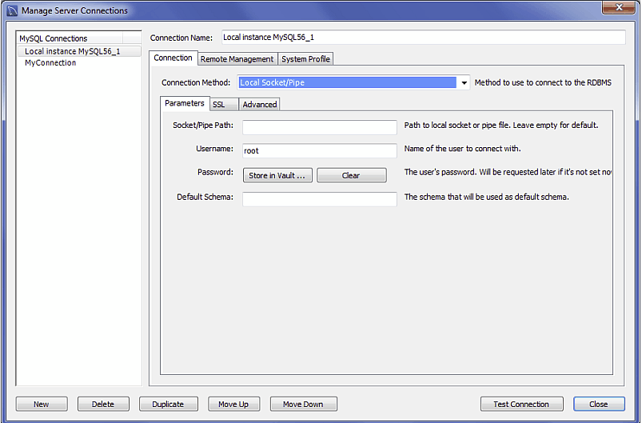

Método de conexión estándar TCP/IP sobre SSH

Este método de conexión permite que MySQL Workbench se conecte a MySQL Server mediante TCP / IP a través de una conexión SSH.
Pestaña de parámetros
Además de una serie de parámetros que son comunes con las conexiones TCP / IP estándar, este método de conexión incluye una serie de parámetros especializados. Estas opciones son:
- Nombre de host SSH: el nombre del servidor SSH. También se puede proporcionar un número de puerto opcional. Por ejemplo, localhost: 22,
- Nombre de usuario SSH: el nombre del usuario SSH que se utilizará para establecer una conexión.
- Contraseña SSH: la contraseña SSH. Se recomienda que también se utilice un archivo de clave SSH.
- Archivo de clave SSH: una ruta al archivo de clave SSH.
Si falta un host remoto en la lista del sistema de hosts conocidos, se le solicitará que confirme la huella digital del host antes de almacenarlo. Si la huella digital del host almacenada es diferente a la huella digital actual del host, se genera un error y se le pedirá que maneje la discrepancia desde fuera de MySQL Workbench antes de crear la conexión.

En Linux y macOS, las huellas digitales del host SSH se almacenan en formato ~/.ssh/known_hosts

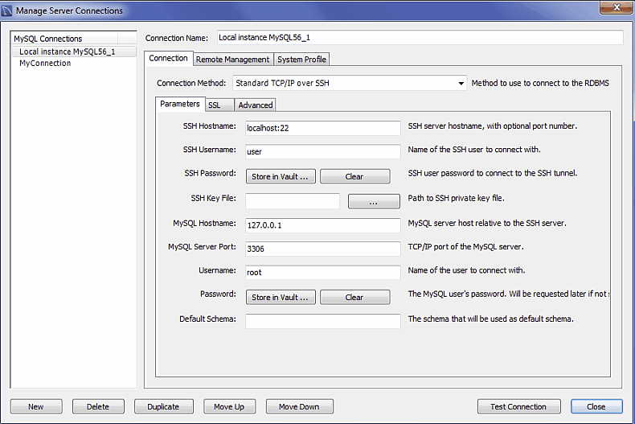

Asistente SSL (certificados)

Este asistente ayuda a crear certificados SSL tanto para clientes MySQL como para servidores MySQL. El asistente actualiza las conexiones en MySQL Workbench con los certificados. Este asistente requiere OpenSSL para crear los certificados. También se genera un ejemplo de archivo de configuración de MySQL (my.cnf/ my.ini) que utiliza los certificados generados. Inicie el asistente de SSL desde la pestaña SSL de una conexión de servidor MySQL. Busque esta pestaña en el editor de conexiones MySQL. Haga clic en Asistente de SSL para ejecutar el asistente, como muestra la siguiente figura.
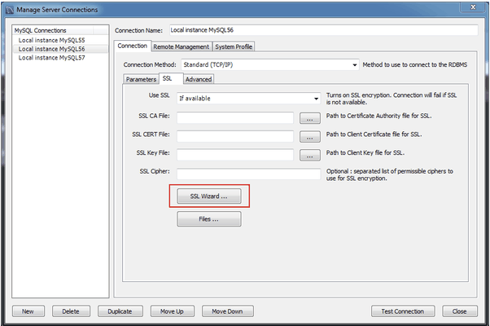

Lea el texto informativo en la pantalla de bienvenida (que se muestra en la siguiente figura) y luego haga clic en Siguiente.

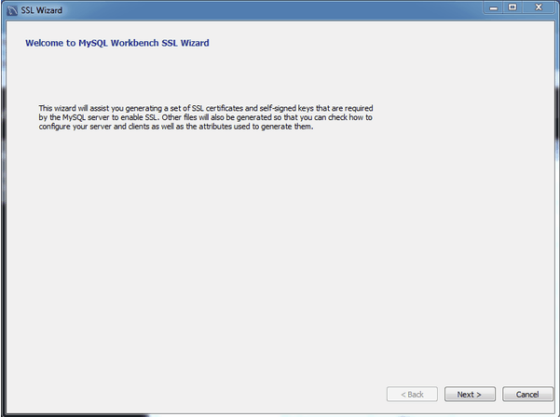

Marque las opciones que apliquen. La siguiente figura muestra un ejemplo de las opciones disponibles.
- Usar parámetros predeterminados: marque esta opción para omitir la introducción de atributos opcionales, como País, Estado, Organización, etc. Por defecto, estos campos están vacíos.
- Generar nuevos certificados y claves auto firmadas: marque esta opción para generar nuevos archivos; de lo contrario, se utilizarán los archivos existentes. Puede desactivar esto si ya generó certificados SSL, pero olvidó dónde se encuentran los archivos o cómo configurarlos.
- Actualizar la conexión: actualiza la conexión MySQL definida (en MySQL Workbench) con la información del certificado generado.

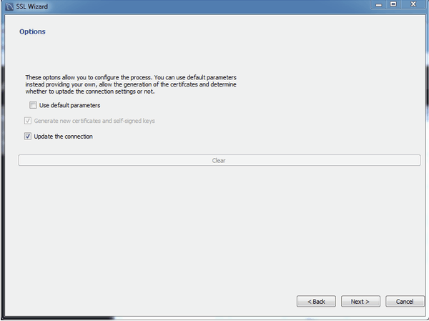

La página de resultados describe los archivos generados y proporciona los requisitos que debe realizar para completar la operación. Por ejemplo, debe editar manualmente su archivo de configuración de MySQL (my. inio my.cnf) y definir las opciones de SSL.
La siguiente figura muestra un ejemplo de pantalla de Resultados. Considere dejar esta pantalla abierta y ciérrela después de copiar los archivos y alterar su archivo de configuración de MySQL para habilitar las conexiones SSL. El asistente no realiza estas acciones por usted.

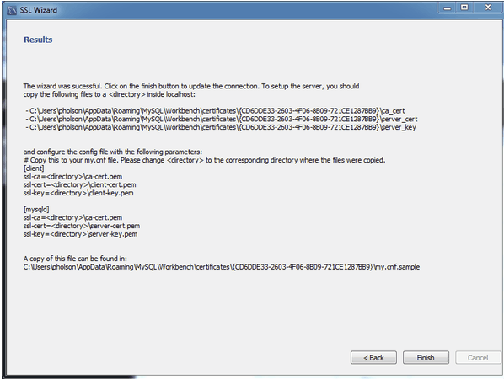

Gestión remota

La pestaña Administración remota está disponible cuando se conecta a MySQL de forma remota, como muestra la siguiente figura. Para acceder a esta pestaña, seleccione una conexión remota en el panel Conexiones de MySQL o haga clic en Nuevo para crear una nueva conexión.
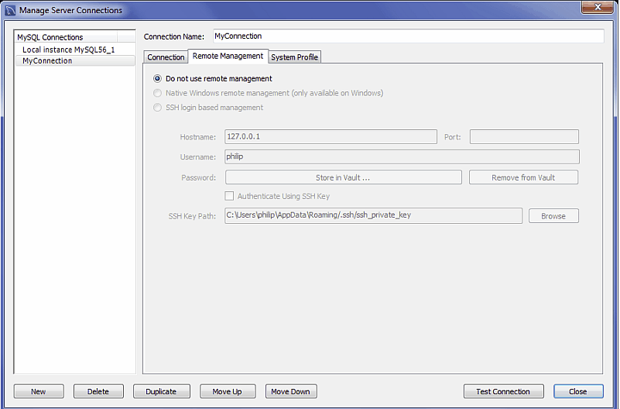

Perfil del sistema

La pestaña Perfil del sistema le permite especificar información específica del host. Esto se logra principalmente mediante la selección de un tipo de sistema, junto con su correspondiente tipo de instalación. Esta configuración de perfil contiene información estándar que se utiliza para administrar la instancia de MySQL del host.
Estos son algunos de los tipos de instalación disponibles:
- FreeBSD, paquete MySQL o personalizado
- Linux, incluidas distribuciones como Fedora, Oracle, RHEL, SLES, Ubuntu, Generic y Custom
- macOS, paquete MySQL o personalizado
- OpenSolaris, paquete MySQL o personalizado
- Windows, con diferentes métodos de instalación, versiones de MySQL y arquitecturas de compilación
Elija el tipo de sistema y el tipo de instalación adecuados para configurar los parámetros predeterminados que incluyen los comandos utilizados para iniciar y detener MySQL, comandos para verificar el estado del servidor, la ubicación del archivo de configuración my. inio my.cnf, y en Windows, el nombre del servicio de Windows. Como muestra la siguiente figura, estos valores predeterminados se pueden personalizar.
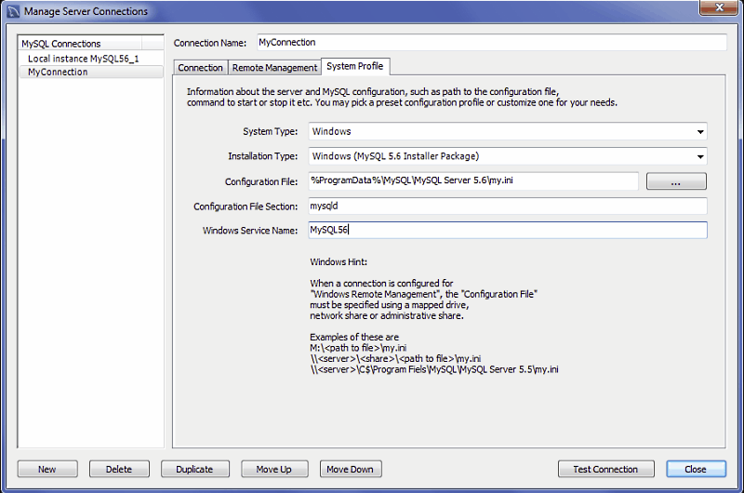

Asistente para configurar la administración del servidor

Al hacer clic en el icono [+] de la pantalla de inicio, se inicia el asistente Configurar nueva conexión . El asistente proporciona un formulario de conexión MySQL para crear una nueva conexión MySQL e incluye una opción Configurar administración del servidor como un enfoque paso a paso para crear una nueva conexión de servidor MySQL.
Esta opción también se puede ejecutar más tarde (en conexiones remotas) desde la pantalla de inicio haciendo clic en la esquina superior derecha de una conexión remota MySQL, como muestra la siguiente figura.
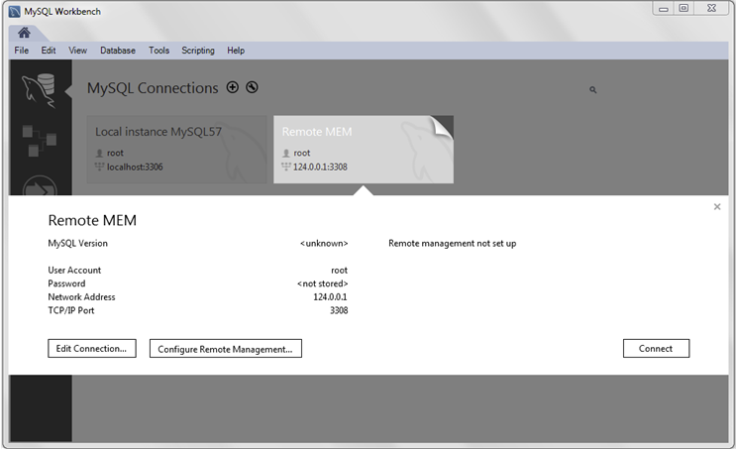
Es necesario ejecutar este asistente para realizar tareas que requieran acceso de shell al host. Por ejemplo, iniciar / detener la instancia de MySQL y editar el archivo de configuración.

Los pasos presentados en el asistente son:
- Prueba de conexión de base de datos
En esta página, MySQL Workbench prueba la conexión de su base de datos y muestra los resultados. Si ocurre un error, haga clic en Mostrar registros para ver los registros relacionados.
- Gestión y SO
Se utiliza para especificar un tipo de administración remota y un sistema operativo de destino, que está disponible cuando la máquina host se define como un host remoto.
La opción de administración basada en inicio de sesión SSH incluye entradas de configuración para el sistema operativo y el tipo de instalación de MySQL.
- Configuración SSH
Si especificó un host remoto en la página Especificar máquina host, se le presentará la página Conexión SSH del host, que le permite usar SSH para la conexión a la instancia del servidor. Esta función le permite crear una conexión segura para administrar y configurar de forma remota la instancia del servidor. Debe ingresar el nombre de host y el nombre de usuario de la cuenta que se utilizará para iniciar sesión en el servidor para las actividades de administración y configuración. Si no ingresa la clave SSH opcional para usar con el servidor, se le pedirá la contraseña cuando MySQL Workbench establezca la conexión.
- Gestión de Windows
Si se utiliza un servidor de Windows, la configuración de los parámetros de configuración de Windows es obligatoria. La administración de Windows requiere una cuenta de usuario con los privilegios necesarios para consultar el estado del sistema y controlar los servicios. Y se necesita acceso de lectura / escritura al archivo de configuración para permitir la edición del archivo.
- Configuración de prueba
El asistente ahora intenta conectarse a su servidor e informa los resultados. Si ocurre un error, haga clic en Mostrar registros para ver los registros relacionados.
MySQL Workbench debe saber dónde se encuentra el archivo de configuración del servidor MySQL para poder mostrar la información de configuración. El asistente puede determinar la ubicación más probable del archivo de configuración, según la selección realizada en la página Sistema operativo del asistente. Sin embargo, es posible probar que esta información es correcta haciendo clic en la sección Verificar ruta y Verificar botones. A continuación, el asistente informa si se puede acceder al archivo de configuración y a la sección de configuración del servidor. También es posible ingresar manualmente la ubicación del archivo de configuración y la sección relacionada con los datos del servidor MySQL; Estos valores ingresados ​​manualmente deben probarse usando los botones provistos. Haga clic en el botón Siguiente para continuar.
- Revisar configuración
Es posible que se revisen los ajustes modificados, que también incluyen los valores predeterminados. Seleccione la casilla de verificación Cambiar parámetros si se editará la sección Archivo de configuración de MySQL y luego haga clic en Siguiente para continuar.
- Archivo de configuración MySQL
Permite la configuración de la versión del servidor MySQL. También permite la edición y validación de la ruta del archivo de configuración y la validación de la sección de la instancia del servidor. Haga clic en Siguiente para continuar.
- Especificar comandos
Opcionalmente, configure los comandos necesarios para iniciar, detener y verificar el estado de la instancia del servidor MySQL en ejecución. Los comandos se pueden personalizar, si es necesario, pero los valores predeterminados son adecuados en la mayoría de los casos. Los valores predeterminados dependen de las opciones seleccionadas en la página Sistema operativo del asistente. Haga clic en Siguiente para continuar.
- Configuración completa
Nombra la instancia del servidor MySQL en el paso final. Este nombre se utiliza en todo MySQL Workbench como referencia a esta conexión MySQL. Después de establecer un nombre adecuado, haga clic en Finalizar para guardar la instancia.

La bodega de almacenamiento de contraseñas

La bóveda proporciona un almacenamiento seguro y conveniente para las contraseñas utilizadas para acceder a los servidores MySQL. Al usar la bóveda, no necesita ingresar credenciales cada vez que MySQL Workbench intenta conectarse a un servidor. La bóveda se implementa de manera diferente en cada plataforma:
- Windows: la bóveda es un archivo cifrado en el data directorioMySQL Workbench. Aquí es dondeconnections.xml se encuentran los archivos relacionados. El archivo se cifra mediante una API de Windows que realiza el cifrado en función del usuario actual, por lo que solo el usuario actual puede descifrarlo. Como resultado, no es posible descifrar el archivo en ninguna otra computadora. Es posible eliminar el archivo, en cuyo caso se pierden todas las contraseñas almacenadas, pero MySQL Workbench funcionará como se esperaba. Luego debe volver a ingresar las contraseñas según sea necesario.
- macOS: la bóveda se implementa mediante Secure Keychain. El contenido del llavero también se puede ver desde laKeychain Access.apputilidadnativa.
- Linux: la bóveda funciona almacenando contraseñas utilizando la libsecret biblioteca, que se comunica con el Servicio Secreto. Para los sistemas con el entorno de escritorio GNOME, como Ubuntu, el Servicio Secreto esgnome-keyring-daemon. Los sistemas con el entorno de escritorio KDE, por ejemplo, Kubuntu, utilizan su propia ksecretservice implementación.

Actualización de contraseñas de protocolos de autenticación antiguos

Hash de contraseña extendida de MySQL 4.1 de 16 a 41 bytes. Sin embargo, la actualización de MySQL no actualiza automáticamente las contraseñas antiguas, por lo que las contraseñas existentes continúan almacenándose en el formato obsoleto. Esto se debe a que MySQL no almacena las contraseñas como texto sin formato, por lo que la regeneración de hashes de contraseñas requiere la intervención del usuario.
La secure_authopción asociada estaba habilitada de forma predeterminada a partir de MySQL 5.6. Siempre está habilitado a partir de MySQL 5.7, lo que significa que no se puede deshabilitar. Una versión futura de MySQL eliminará esta opción. Con esta opción habilitada, un usuario con una contraseña definida en el formato anterior no podrá iniciar sesión en MySQL.
Con todo lo dicho, el formato de contraseña obsoleto no funciona con MySQL 5.7. Todas las contraseñas que utilizan el formato antiguo deben actualizarse. Esta sección documenta cómo actualizar estas contraseñas usando MySQL Workbench.

Las opciones dependen de su opción secure_auth

Actualizar una contraseña tiene limitaciones. Aquí hay dos escenarios:
- Si la secure_auth opción del servidor MySQL está deshabilitada, puede iniciar sesión con el usuario con el formato de contraseña anterior y actualizar la contraseña de MySQL del usuario. Sin embargo, esta no es una opción a partir de MySQL Workbench 6.3.5 porque se eliminó la compatibilidad con el formato de contraseña anterior.
- Si secure_auth está habilitado, no puede iniciar sesión si su contraseña de usuario está almacenada en el formato anterior. Los intentos fallarán y emitirán un error similar a " ERROR 2049 (HY000): Conexión que usa el protocolo de autenticación antiguo (anterior a 4.1.1) rechazada (opción de cliente 'secure_auth' habilitada) ". Para actualizar la contraseña, puede deshabilitar secure_auth (no recomendado) y luego actualizar como se describe anteriormente, o iniciar sesión como un usuario diferente y con privilegios, como root, para cambiar la contraseña de un usuario diferente.

Uso de MySQL Workbench para actualizar su contraseña

Teniendo en cuenta lo anterior, existen dos métodos para actualizar contraseñas usando MySQL Workbench.
Abra la pestaña Usuarios y privilegios del navegador de administración. Seleccione la cuenta de usuario que desea actualizar en la sección Cuentas de usuario. Si usa el formato de contraseña anterior, verá un texto que comienza con "Esta cuenta está usando el tipo de hash de contraseña anterior a mysql-4.1.1". en la esquina inferior derecha de la pantalla, y también un gran botón Actualizar a la derecha. Desde aquí puedes:
Opción para todas las versiones de MySQL:
- Introduzca manualmente una nueva contraseña o la contraseña actual y haga clic en Actualizar. Esto actualiza la contraseña al formato de contraseña más reciente y el usuario de MySQL ahora puede iniciar sesión con la nueva contraseña que definió.
Opción para MySQL 5.6 y posterior:
- En lugar de editar el campo de contraseña, déjelo solo y haga clic en Actualizar inmediatamente. Desde aquí, puede generar una contraseña aleatoria y etiquetarla como vencida haciendo clic en Restablecer a vencida. Utilice esta contraseña aleatoria temporal para iniciar sesión como usuario, y MySQL le solicitará una nueva contraseña cuando el usuario inicie sesión por primera vez.
Las siguientes figuras demuestran la secuencia de pasos que se utilizan en ambos métodos:
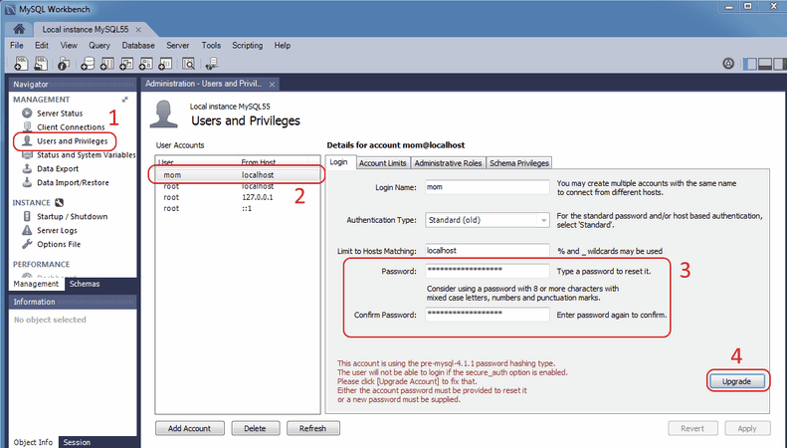

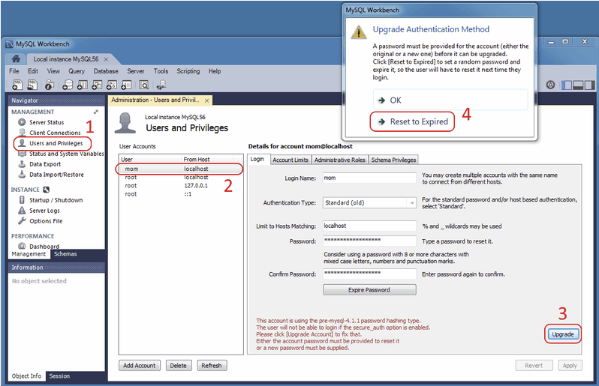
Al restablecer una contraseña aleatoria, debe guardar la contraseña y dársela al usuario. Encontrará la contraseña aleatoria en la nueva ventana emergente que es similar a la siguiente figura
. 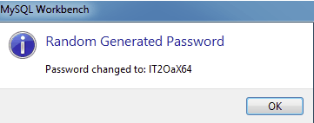

Después de completar la actualización, observe el nuevo tipo de autenticación para la conexión. En el ejemplo que se muestra en la siguiente figura, el valor cambió de Estándar (antiguo) a Estándar. En otras palabras, el tipo de autenticación cambió de mysql_old_passworda mysql_native_password.

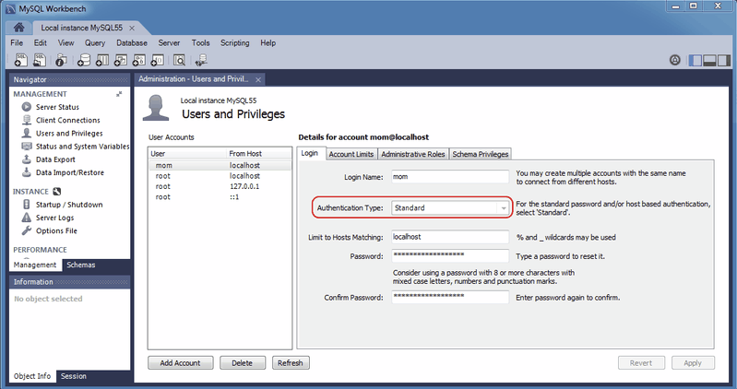

Conexiones del cliente

El navegador de conexión de cliente enumera las conexiones de cliente MySQL activas y en suspensión, y agrega la capacidad de eliminar declaraciones y conexiones, y ver detalles y atributos de conexión adicionales. La siguiente figura muestra un ejemplo de información de conexión de cliente para un host local.
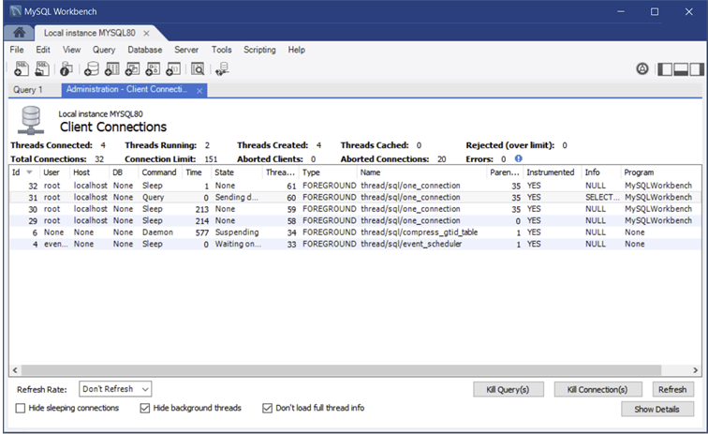

Conexiones del cliente y bloqueos de metadatos

La ventana de administración de Client Connections incluye un Show Details para conexiones a MySQL 5.6 y superior, como muestra la siguiente figura. Estos detalles se dividen en tres pestañas:
- Detalles: detalles de la conexión como ID de proceso, tipo, usuario, host, instrumentado e información adicional.
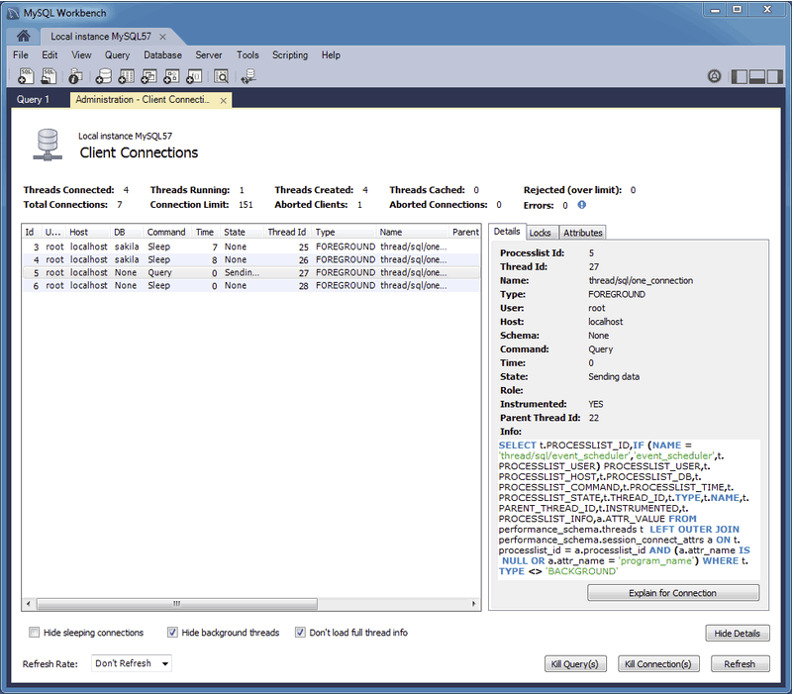

- Bloqueos: MySQL utiliza el bloqueo de metadatos para administrar el acceso a objetos como tablas y activadores. A veces, una consulta puede bloquearse mientras otra conexión de otro usuario la manipula. La función Bloqueos (que se muestra en la siguiente figura) utiliza estos bloqueos de metadatos de MySQL (MDL) para mostrar las conexiones bloqueadas que están bloqueadas o en espera, y muestra información sobre los bloqueos, lo que están esperando y lo que contienen.

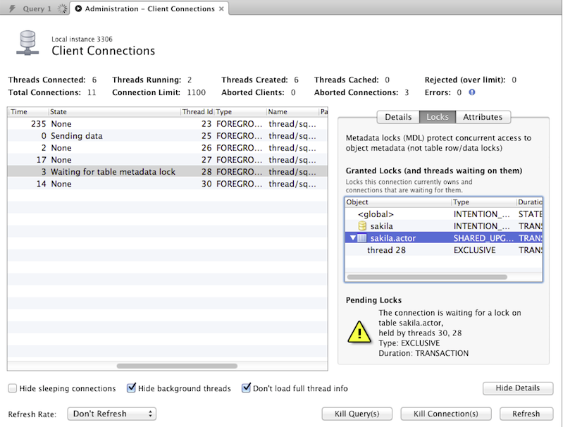

- Atributos: son atributos de conexión como SO, Nombre del cliente, Versión del cliente y Plataforma. La siguiente figura muestra un conjunto de atributos y valores.

